**江苏省仪征中学2021-2022学年度第二学期高二物理学科导学案**

**4.** **2 专题强化 光电效应方程及其应用**

研制人：张杰 审核人：郭云松

班级：__________姓名：__________学号：________ 授课日期：6月15日

本课在课程标准中的表述：能利用图像求解光电子的最大初动能、截至频率和普朗克常量．

一、学习目标

1．进一步理解爱因斯坦光电效应方程并会分析有关问题；

2．会用图像描述光电效应有关物理量之间的关系，能利用图像求光电子的最大初动能、截止频率和普朗克常量．

二、课前自学

**1、**光电效应方程*E*k＝*hν*－*W*0的应用

（1）光电效应方程的理解

①*E*k为光电子的最大初动能，与金属的逸出功*W*0和光的频率*ν*有关．

②若*E*k＝0，则*hν*＝*W*0，此时的*ν*即为金属的截止频率*ν*c.

（2）光电效应现象的有关计算

①最大初动能的计算：*E*k＝*hν*－*W*0＝*hν*－*hν*c；

②截止频率的计算：*hν*c＝*W*0，即*ν*c＝；

③遏止电压的计算：－*eU*c＝0－*E*k，即*U*c＝＝.

**2、**光电效应图像问题

光电效应规律中的四类图像

|  |  |  |
| --- | --- | --- |
| 图像名称 | 图线形状 | 由图线直接(间接)得到的物理量 |
| 最大初动能*E*k与入射光频率*ν*的关系图线 |  | ①截止频率*ν*c：图线与*ν*轴交点的横坐标  ②逸出功*W*0：图线与*E*k轴交点的纵坐标的绝对值，即*W*0＝|－*E*|＝*E*  ③普朗克常量*h*：图线的斜率，即*h*＝*k* |
| 入射光颜色相同、强度不同时，光电流与电压的关系图线 |  | ①遏止电压*U*c：图线与横轴的交点的横坐标  ②饱和电流*I*m：电流的最大值  ③最大初动能：*E*k＝*eU*c |
| 入射光颜色不同时，光电流与电压的关系图线 |  | ①遏止电压*U*c1、*U*c2  ②饱和电流  ③最大初动能*E*k1＝*eU*c1，*E*k2＝*eU*c2 |
| 遏止电压*U*c与入射光频率*ν*的关系图线 |  | ①截止频率*ν*c：图线与横轴交点的横坐标  ②遏止电压*U*c：随入射光频率的增大而增大  ③普朗克常量*h*：等于图线的斜率与电子电荷量的乘积，即*h*＝*ke*(注：此时两极之间接反向电压) |

三、问题探究

**例1：**某同学采用如图所示的装置来研究光电效应现象．某单色光照射光电管的阴极K时，会发生光电效应现象，闭合开关S，在阳极A和阴极K之间加反向电压，通过调节滑动变阻器的滑片逐渐增大电压，直到电流计中电流恰为零，此时电压表显示的电压值*U*称为遏止电压．现分别用频率为*ν*1和*ν*2的单色光照射阴极，测量到的遏止电压分别为*U*1和*U*2，设电子质量为*m*，电荷量为*e*，则下列关系式中不正确的是(　　)

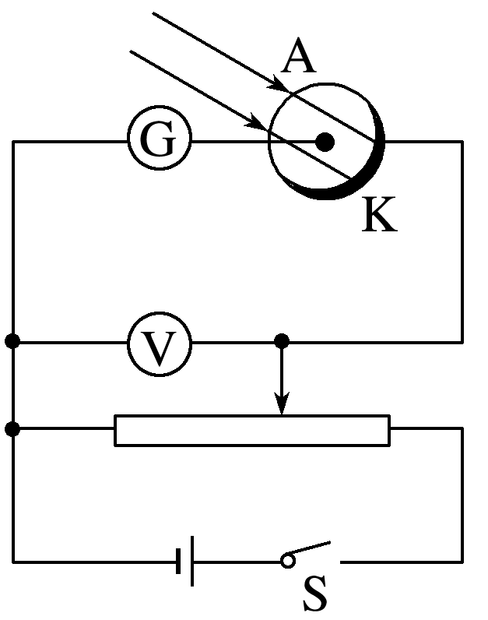

A．频率为*ν*1的单色光照射阴极K时光电子的最大初速度*v*m1＝

B．阴极K金属的截止频率*ν*0＝

C．普朗克常量*h*＝ D．阴极K金属的逸出功*W*0＝

**例2：**爱因斯坦因提出光量子概念并成功地解释光电效应的规律而获得1921年诺贝尔物理学奖．某种金属逸出光电子的最大初动能*E*km与入射光频率*ν*的关系如图所示，其中*ν*0为截止频率．从图中可以确定的是(　　)

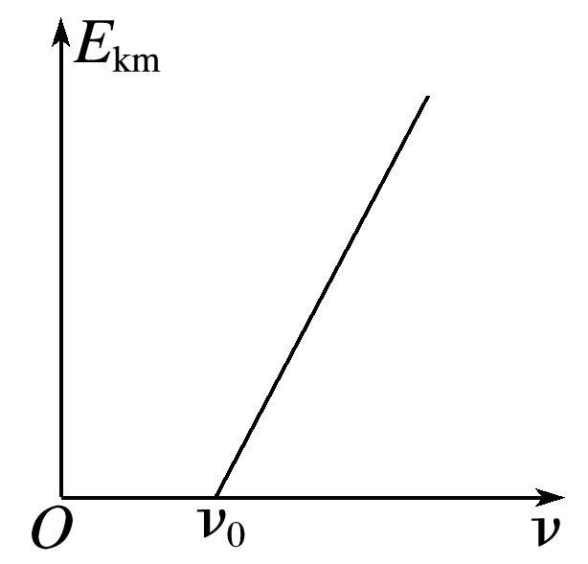

A．逸出功与*ν*有关 B．*E*km与入射光强度成正比

C．当*ν*＝时会逸出光电子 D．图中直线斜率与普朗克常量有关

**针对训练2：**用不同频率的紫外线分别照射锌和钨的表面而产生光电效应，可得到光电子最大初动能*E*k随入射光频率*ν*变化的*E*k－*ν*图像，已知锌的逸出功是3.24 eV，钨的逸出功是3.28 eV，若将两者的图线画在同一个*E*k－*ν*坐标系中，用实线表示锌，虚线表示钨，则正确反映这一过程的是如图所示的(　　)

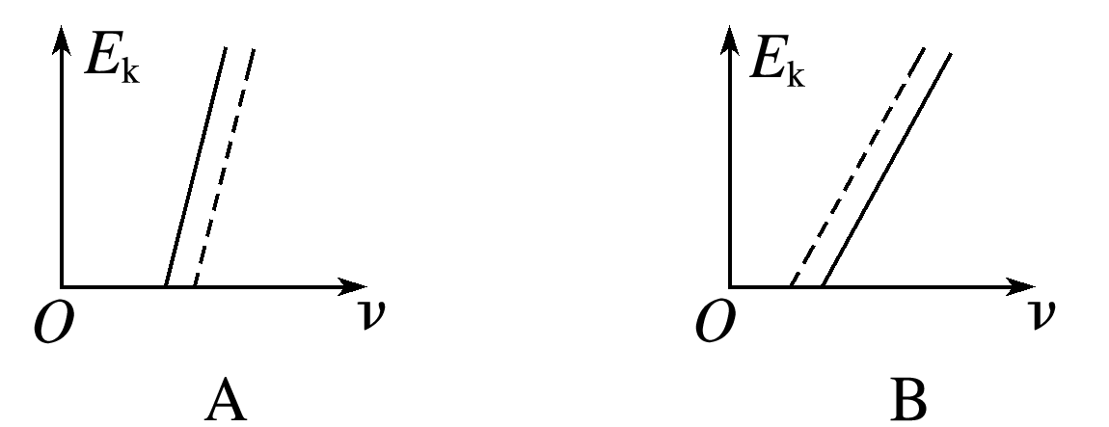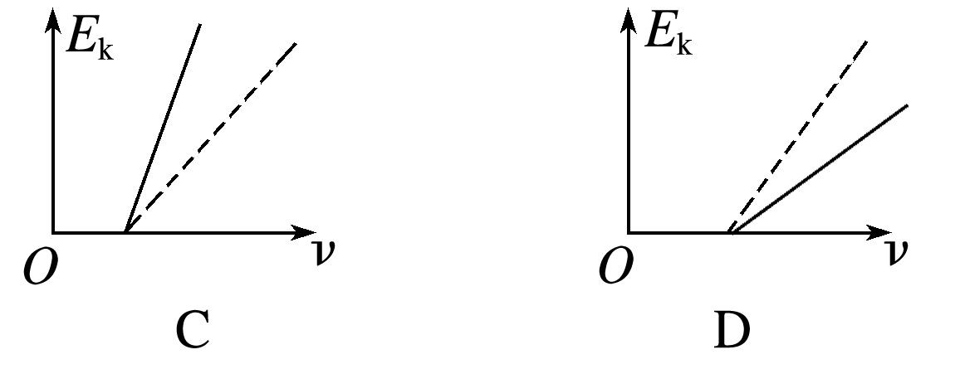

**例3：**对于钠和钙两种金属，其遏止电压*U*c与入射光频率*ν*的关系如图所示．用*h*、*e*分别表示普朗克常量和电子电荷量，则(　　)

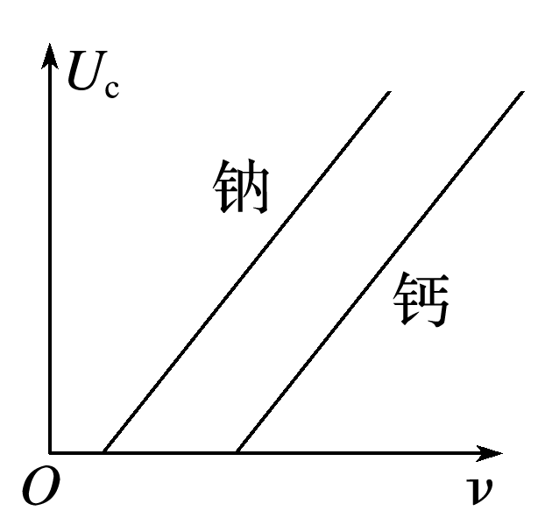

A．钠的逸出功等于钙的逸出功 B．图中直线的斜率为

C．在得到这两条直线时，必须保证入射光的光强相同

D．若这两种金属产生的光电子具有相同的最大初动能，则照射到钠的光频率较高

**例4：**图甲是利用光电管进行光电效应的实验装置．分别用*a*、*b*、*c*三束单色光照射阴极K，调节A、K间的电压*U*，得到光电流*I*与电压*U*的关系图像如图乙所示，由图可知(　　)

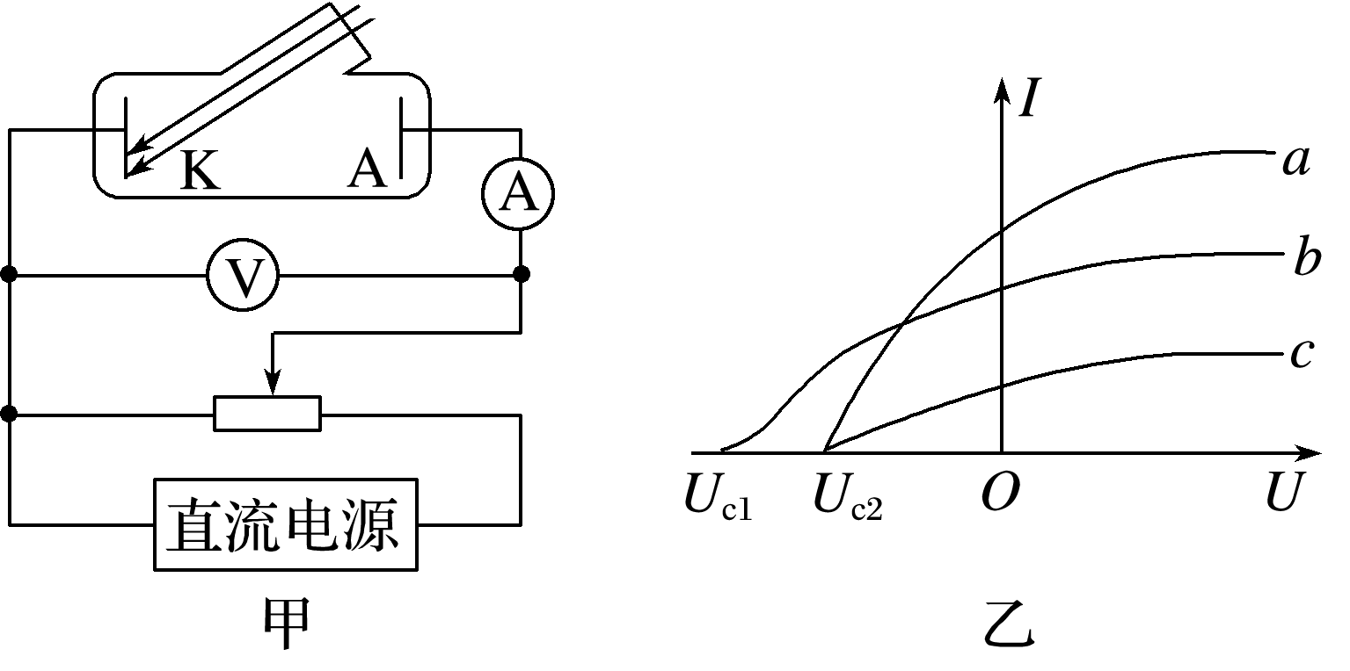

A．*b*光照射时，阴极的逸出功较小 B．*b*光子的能量小于*a*光子的能量

C．对于*b*光，A、K间的电压低于*U*c1时，将不能发生光电效应

D．*a*光和*c*光的频率相同，但*a*光的强度更强

四、课后小结

|  |  |
| --- | --- |
| **收获** | *1.* |
| *2.* |
| *3.* |
| **困惑** |  |

**江苏省仪征中学2021-2022学年度第二学期高二物理学科作业**

**4.** **2 专题强化 光电效应方程及其应用**

研制人：张杰 审核人：郭云松

班级：________姓名：________学号：________ 时间：6月15日 作业时长：40分钟

1．用频率为*ν*的光照射某金属表面时，逸出的光电子的最大初动能为*E*k；若改用频率为3*ν*的光照射该金属，则逸出的光电子的最大初动能为(　　)

A．3*E*k B．2*E*k C．3*hν*－*E*k D．2*hν*＋*E*k

|  |  |  |  |  |
| --- | --- | --- | --- | --- |
| 金属 | 钙 | 钠 | 钾 | 铷 |
| *W*0/eV | 3.20 | 2.29 | 2.25 | 2.13 |

2．四种金属的逸出功*W*0如表所示，以下说法正确的是(　　)

A.逸出功就是使电子脱离金属所做的功

B．四种金属中，钙的截止频率最小

C．若某种光照射钠时有光电子逸出，则照射钙时也一定有光电子逸出

D．若某种光照射四种金属时均发生光电效应，则铷逸出光电子的最大初动能最大

3．用如图所示的实验装置研究光电效应现象．所用光子能量为2.75 eV的光照射到光电管上时发生了光电效应，电流表G的示数不为零，移动变阻器的滑动触头*c*，发现当电压表的示数大于或等于1.7 V时，电流表示数为零，则在该实验中(　　)

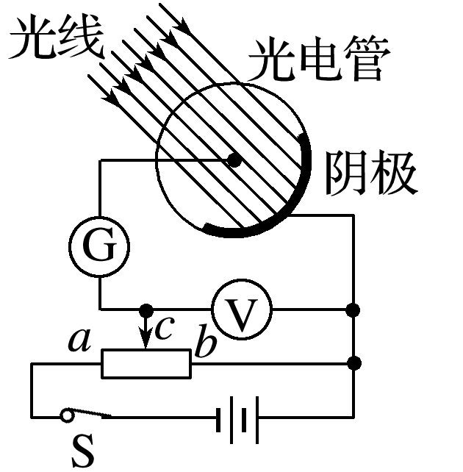

A．光电子的最大初动能为1.05 eV B．光电管阴极的逸出功为1.7 eV

C．开关S断开，电流表G示数为零 D．当滑动触头向*a*端滑动时，电压表示数增大

4．用如图甲所示的装置研究光电效应现象，闭合开关S，用入射光照射光电管时发生了光电效应，图乙是该光电管发生光电效应时光电子的最大初动能*E*k与入射光频率*ν*的关系图像，图线与横轴的交点坐标为(*a,*0)，与纵轴的交点坐标为(0，－*b*)．下列说法中正确的是(　　)

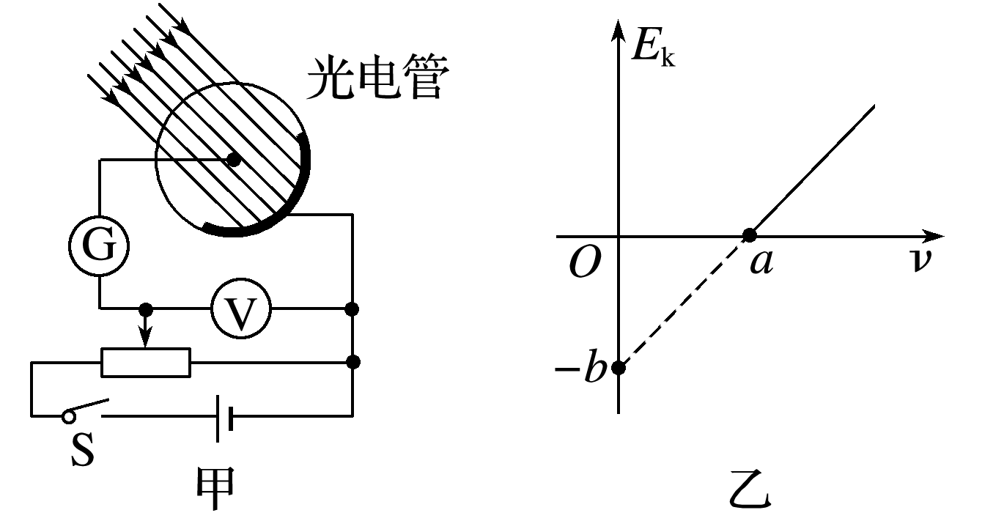

A．由乙图可求出普朗克常量*h*＝

B．仅增大入射光的频率，光电子的最大初动能保持不变

C．仅增大入射光的光照强度，光电子的最大初动能将增大

D．断开开关S后，电流表G的示数不为零

5.如图所示是某次实验中得到的甲、乙两种金属的遏止电压*U*c与入射光频率*ν*的关系图像，两金属的逸出功分别为*W*甲、*W*乙，如果用频率为*ν*1的光照射两种金属，光电子的最大初动能分别为*E*甲、*E*乙，则下列关系正确的是(　　)

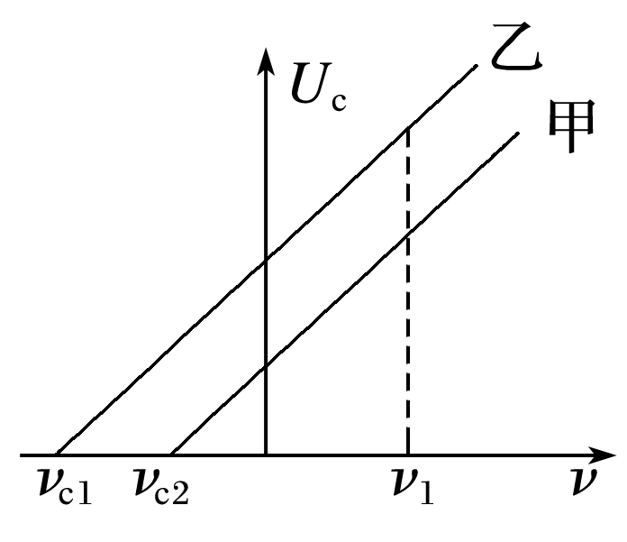

A．*W*甲>*W*乙 B．*W*甲<*W*乙 C．*E*甲>*E*乙 D．*E*甲＝*E*乙

6．研究光电效应的电路如图所示．用频率相同、强度不同的光分别照射密封真空管的钠极板(阴极K)，钠极板发射出的光电子被阳极A吸收，在电路中形成光电流．下列光电流*I*与A、K之间的电压*U*AK的关系图像中，正确的是(　　)

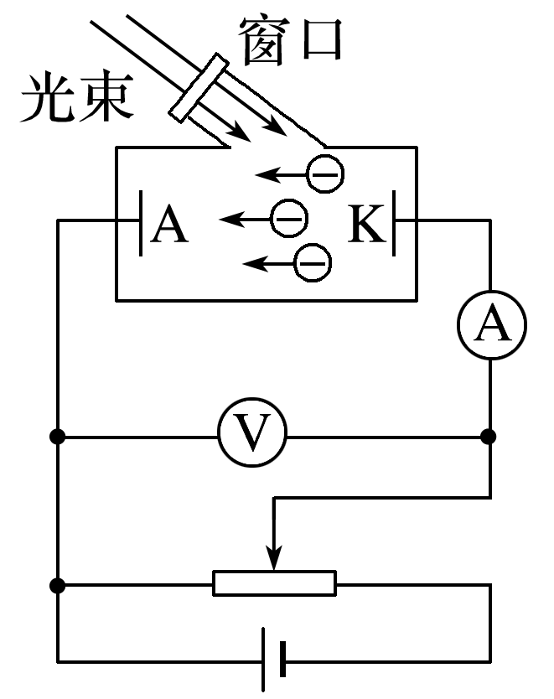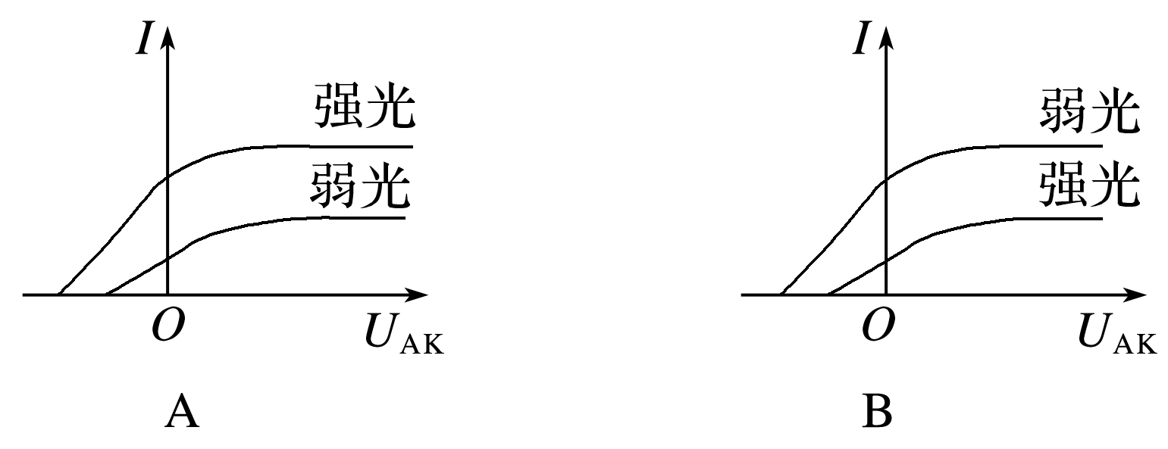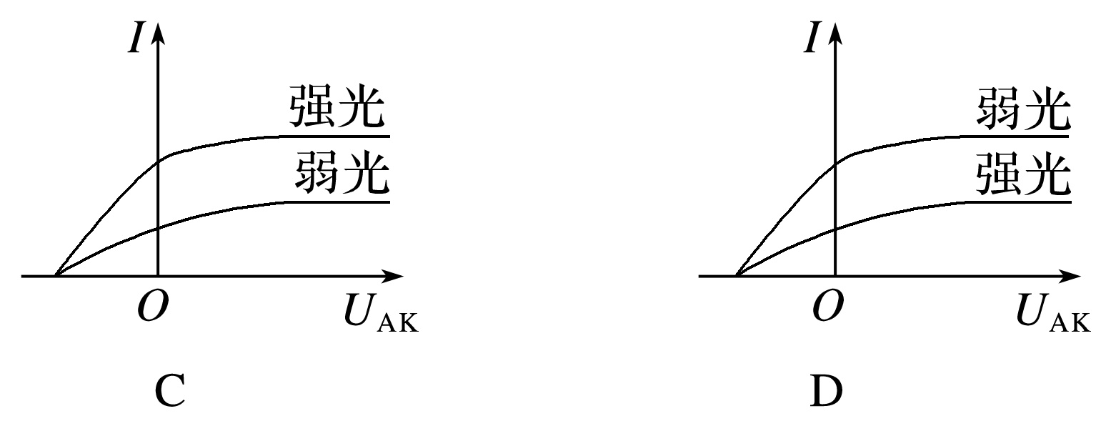

7．钠金属的极限波长为540 nm，白光是由多种色光组成的，其波长范围为400～760 nm.若用白光照射钠金属，则下面四幅表示逸出的光电子的最大初动能*E*k与入射光波长*λ*(或波长的倒数)的关系图像中，可能正确的是(　　)

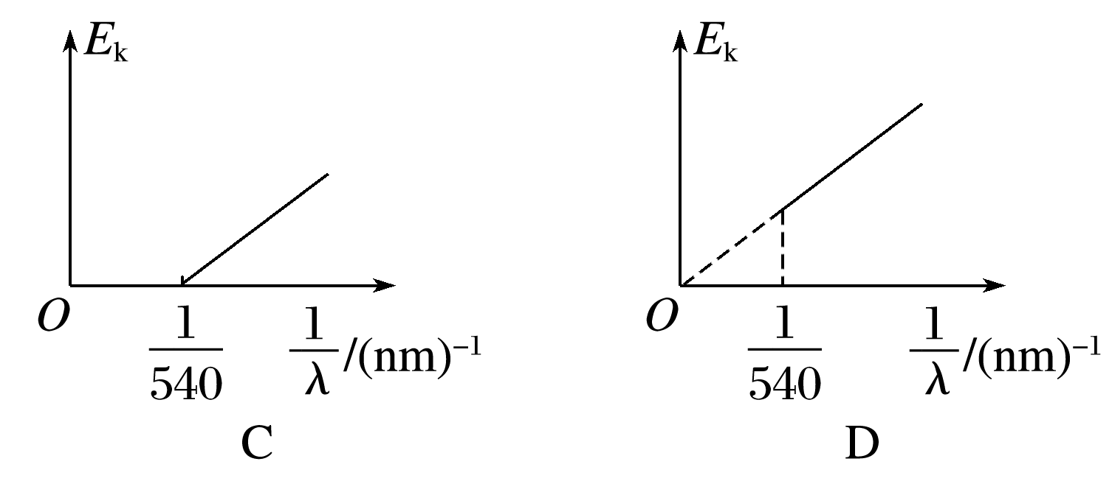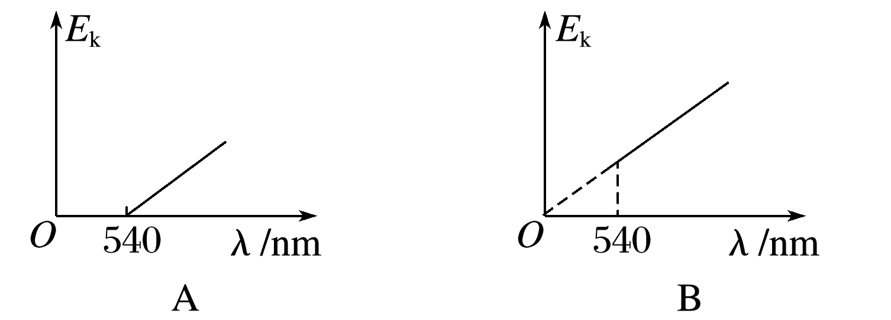

8．1916年，美国著名物理学家密立根，完全肯定了爱因斯坦的光电效应方程，并且测出了当时最精确的普朗克常量*h*的值，从而获得1923年度诺贝尔物理学奖．若用如图5甲所示的实验装置测量某金属的遏止电压*U*c与入射光频率*ν*，作出如图乙所示的*U*c－*ν*图像，电子电荷量*e*＝1.6×10－19 C，则下列说法正确的是(　　)

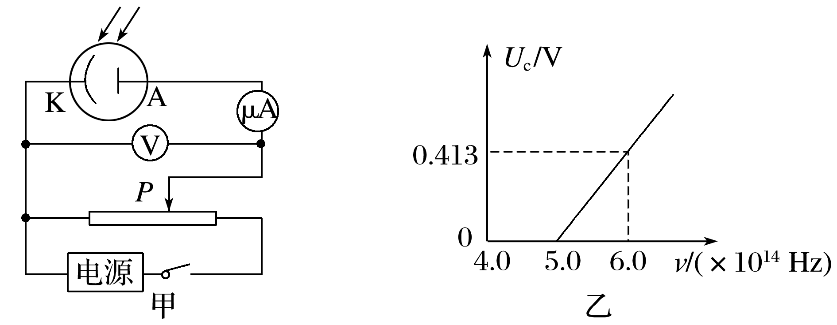

A．图甲中电极A连接电源的正极

B．普朗克常量约为6.64×10－34 J·s

C．该金属的截止频率为5.0×1014 Hz

D．该金属的逸出功约为6.61×10－19 J

9．用三种不同的单色光照射同一金属做光电效应实验，得到的光电流与电压的关系图像如图所示，则下列说法正确的是(　　)

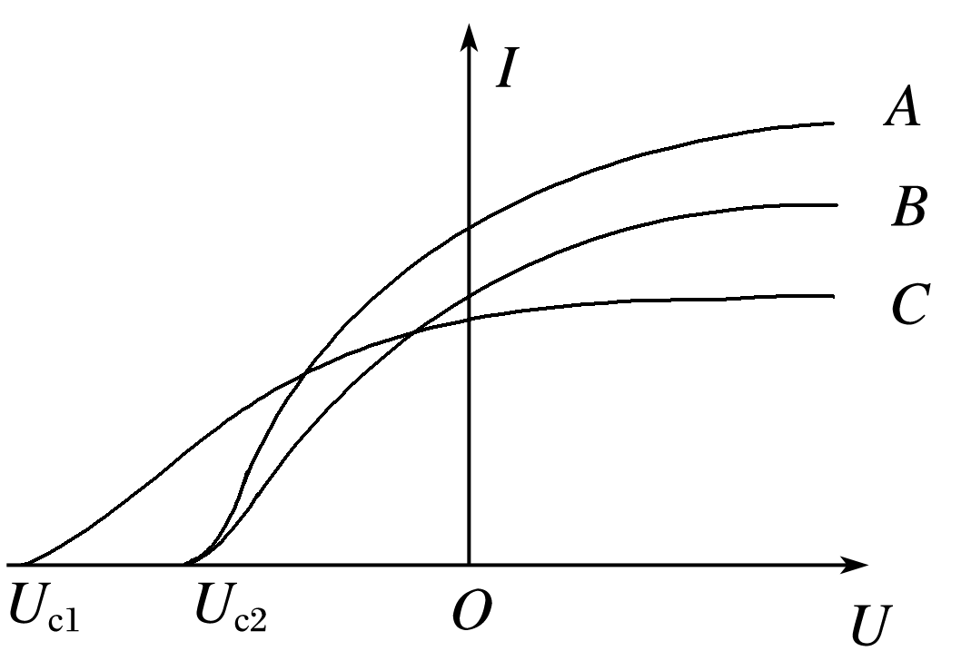

A．单色光*A*和*B*是颜色相同、强度不同的光

B．单色光*A*的频率大于单色光*C*的频率

C．单色光*A*的遏止电压大于单色光*C*的遏止电压

D．单色光*A*对应的光电子的最大初动能大于单色光*C*对应的光电子的最大初动能

10．如图甲所示为某实验小组成员研究某金属发生光电效应的遏止电压随照射光频率变化关系的实验装置，图乙为实验得到的遏止电压随照射光频率变化的关系图像，电子的电荷量*e*＝1.6×10－19 C，则下列说法正确的是(　　)

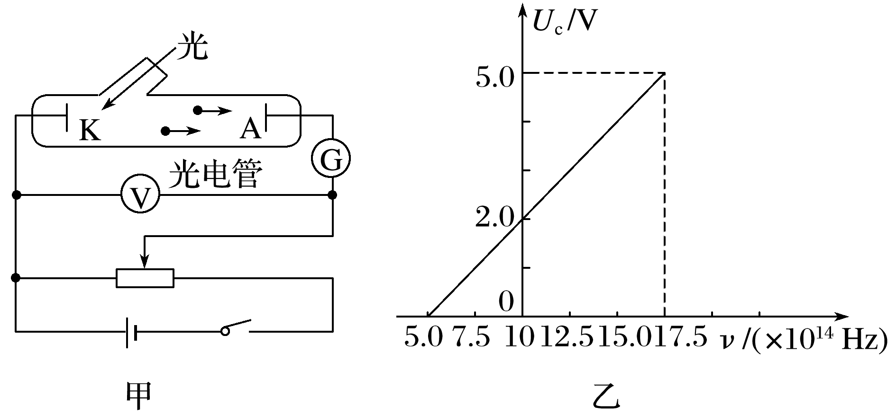

A．图甲中滑动变阻器的滑片移到最左端，电流计G的示数为零

B．由图乙得普朗克常量为6.4×10－33 J·s

C．由图乙可知，该金属的截止频率为5.0×1014 Hz

D．当照射光的频率为17.5×1014 Hz时，逸出的光电子的最大初动能为3.2×10－19 J

11．如图为*a*、*b*、*c*三种光在同一光电效应装置中测得的光电流和电压的关系图像．由*a*、*b*、*c*组成的复色光通过三棱镜时，下述光路图中正确的是(　　)

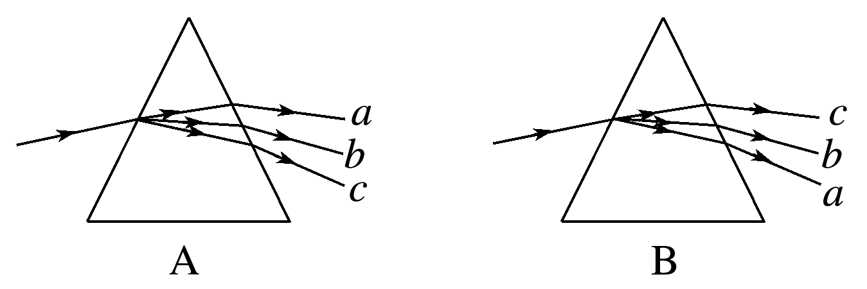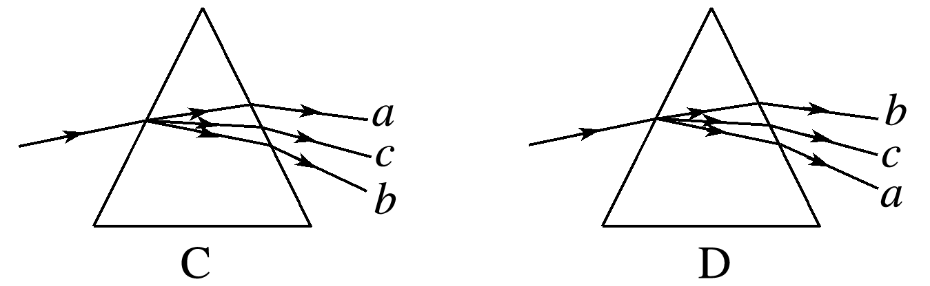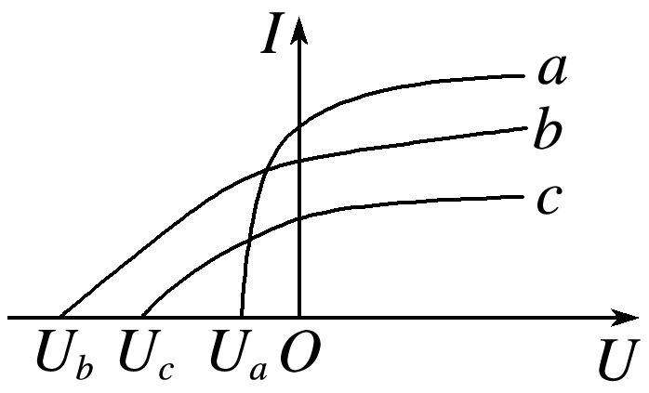

12．实验得到金属钙的光电子的最大初动能*E*k与入射光频率*ν*的关系图像如图所示．下表中列出了几种金属的截止频率和逸出功，参照下表可以确定的是(　　)

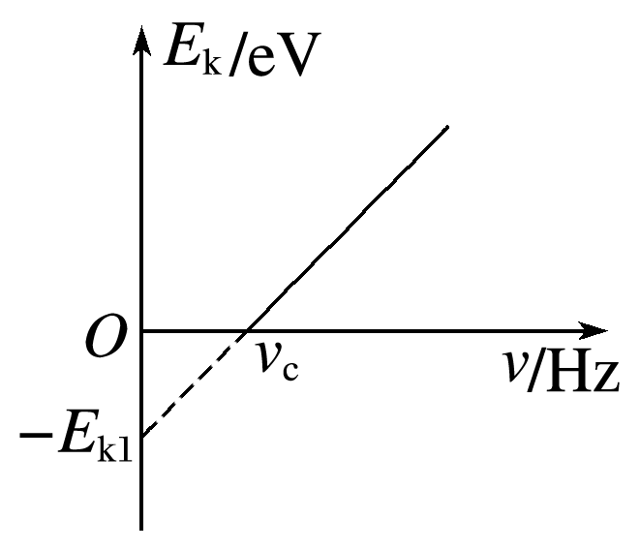

|  |  |  |  |
| --- | --- | --- | --- |
| 金属 | 钨 | 钙 | 钠 |
| 截止频率*ν*c/(×1014Hz) | 10.95 | 7.73 | 5.53 |
| 逸出功*W*0/eV | 4.54 | 3.20 | 2.29 |

A.如用金属钨做实验得到的*E*k－*ν*图线也是一条直线，其斜率比图中直线的斜率大

B．如用金属钠做实验得到的*E*k－*ν*图线也是一条直线，其斜率比图中直线的斜率大

C．如用金属钨做实验，当入射光的频率*ν*＜*ν*c时，可能会有光电子逸出

D．如用金属钠做实验得到的*E*k－*ν*图线也是一条直线，设其延长线与纵轴交点的坐标为(0，－*E*k2)，则*E*k2＜*E*k1

13．用频率为*ν*的单色光照射阴极K时，能发生光电效应．下面关于光电效应常见的四个图像(如图所示)说法正确的是(　　)

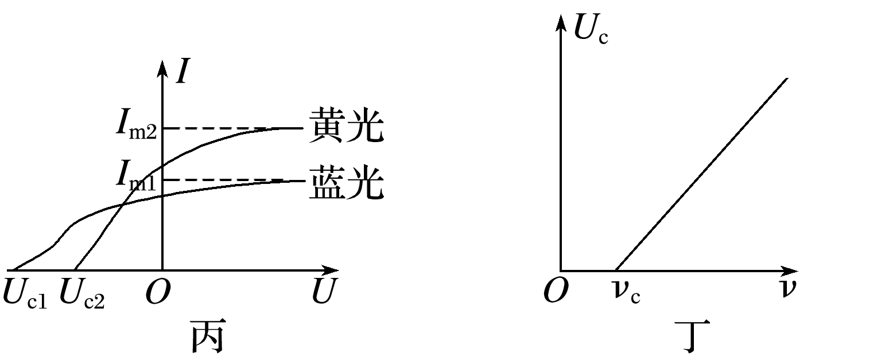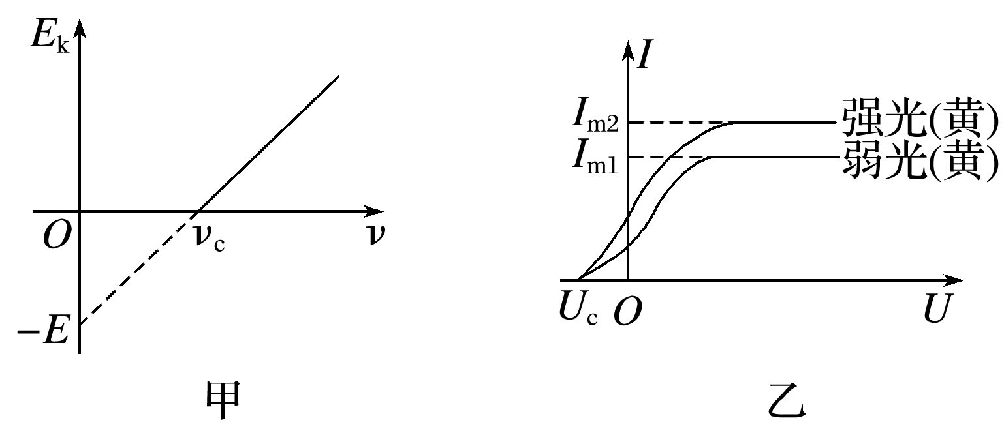

A．图甲表示光电子的最大初动能*E*k与入射光频率*ν*的图像，斜率为普朗克常量的倒数

B．图乙表示颜色相同、强度不同的光，光电流与电压的关系图像，强黄光的饱和光电流大，是因为照射时间长

C．图丙表示颜色不同的光，光电流与电压的关系图像，蓝光的频率小，遏止电压大，最大初动能大

D．图丁表示遏止电压*U*c与入射光频率*ν*的关系图像，普朗克常量*h*即为图线的斜率*k*与电子电荷量*e*的乘积，即*h*＝*ke*

★14．如图甲所示是研究光电效应规律的光电管，用波长为*λ*＝

0.50 μm的绿光照射阴极K，实验测得流过G表的电流*I*与A、K之间的电势差*U*AK满足如图乙所示规律，取*h*＝6.63×10－34 J·s，*c*＝3×108 m/s，结合图像，求：(结果保留两位有效数字)

(1)每秒阴极发射的光电子数和光电子飞出阴极K时的最大初动能；

(2)该阴极材料的极限波长．

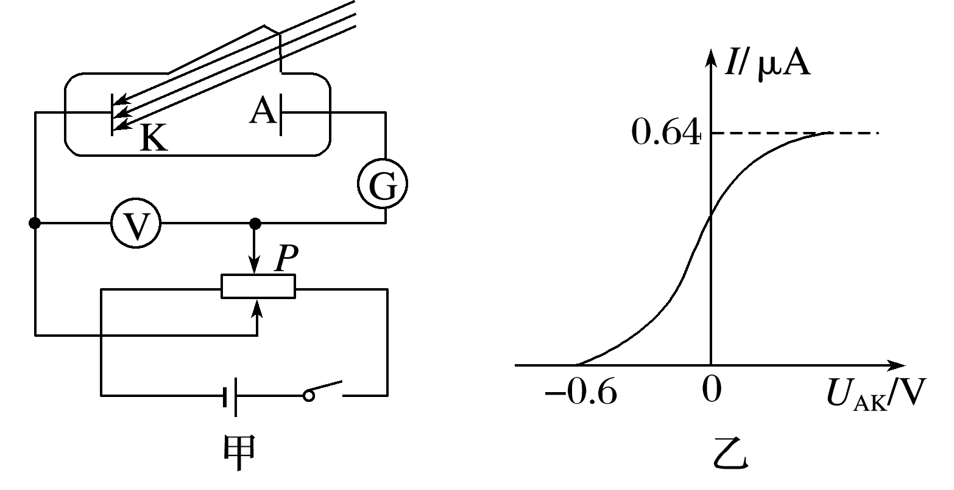

**补充练习：**

1．(光电效应方程的应用)用氢原子发出的光照射某种金属进行光电效应实验，当用频率为*ν*1的光照射时，遏止电压的大小为*U*1，当用频率为*ν*2的光照射时，遏止电压的大小为*U*2.已知电子电荷量的大小为*e*，则下列表示普朗克常量和该种金属的逸出功正确的是(　　)

A．*h*＝ B．*h*＝

C．*W*0＝ D．*W*0＝

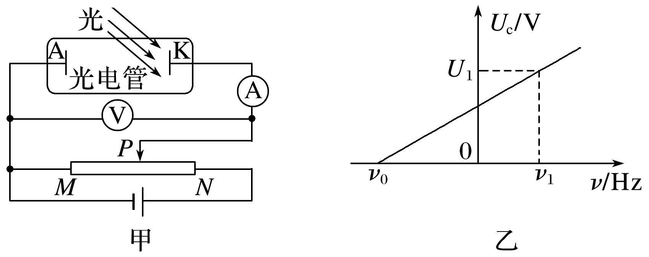

2．(光电效应的*U*c－*ν*图像)利用图甲所示电路研究光电效应中金属的遏止电压*U*c与入射频率*ν*的关系，描绘出如图乙所示的图像，由此算出普朗克常量*h*.图乙中*U*1、*ν*1、*ν*0均为已知量，电子电荷量用*e*表示．当入射光的频率增大时，为了测定遏止电压，滑动变阻器的滑片*P*应向________(选填“*M*”或“*N*”)端移动，由*U*c－*ν*图像可求得普朗克常量*h*＝________.(用题中字母表示)

3．(光电效应的*I*－*U*图像)在光电效应实验中，飞飞同学用同一光电管在不同实验条件下得到了三条光电流与电压之间的关系曲线(甲光、乙光、丙光)，如图所示．则可判断出(　　)

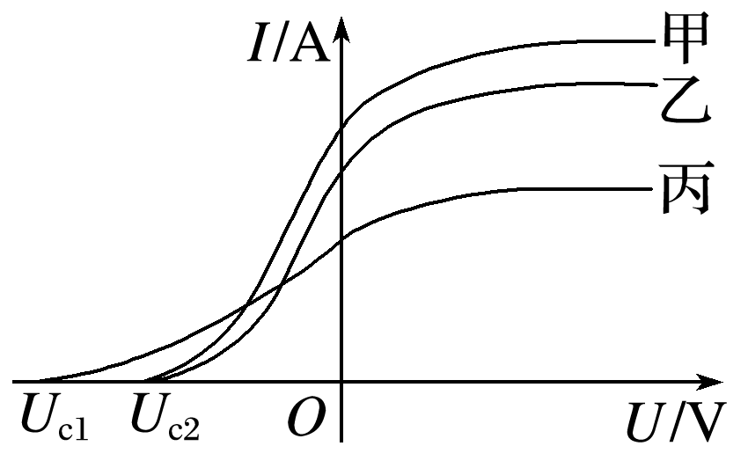

A．甲光的频率大于乙光的频率

B．乙光的波长大于丙光的波长

C．乙光对应的截止频率大于丙光对应的截止频率

D．甲光对应的光电子最大初动能大于丙光的光电子最大初动能

4．(光电效应的*E*k－*ν*图像)用光照射某种金属时逸出的光电子的最大初动能随入射光频率的变化图像如图7所示．图像与横轴交点的横坐标为4.27×1014 Hz，与纵轴交点的纵坐标为0.5 eV.由图可知(　　)

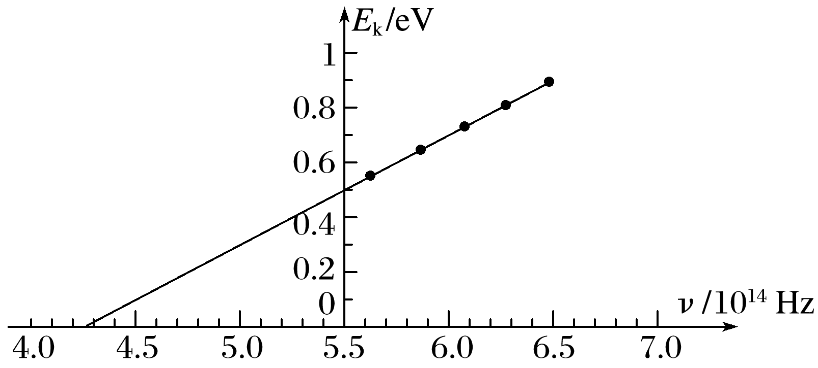

A．该金属的截止频率为4.27×1014 Hz

B．该金属的截止频率为5.5×1014 Hz

C．该图像的斜率的倒数表示普朗克常量

D．该金属的逸出功为0.5 eV